Abschlussrede zur Welt-Liebenden Friedens-Puja am 26. März 2012

26. März 2012

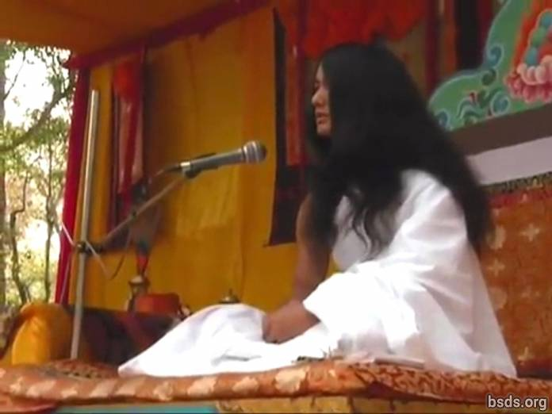

1. Mögen alle die Disziplin des Dharma [2] haltenden Sanghas [1], die zur Welt-Liebenden Friedens-Puja [3] zusammengekommen sind, der Welt Einigung zeigen, indem sie alle Lebewesen im Rahmen der Kraft des Dharma verbinden, Täuschung und Hindernisse der Vergangenheit, der Gegenwart und der kommenden Tage zu überwinden.

2. Dem Weg auf dem Pfad des wahren Dharma's folgend, vollkommene Erleuchtung erreichend, das Verständnis von Weltfrieden und das Maitri-Gefühl (liebende Güte) aufrichtend, möge das Errichten der Dharma-Welt manifestiert werden.

Mögen alle Wesen glücklich sein. So sei es.

________________________________________

Notes:

1) Sangha – Versammlung/Gruppe mit einem gemeinsamen Ziel, Vision/Sicht, Zweck.

2) Dharma – universelle und kosmische Wahrheit, rechtschaffene Pflicht, tugendhafter Pfad, erlösendes/befreiendes Gesetz.

3) Puja – Ritual, Anbetung, Zeremonie, Gebete.

https://bsds.org/de/news/125/abschlussrede-zur-welt-liebenden-friedens-puja-am

